Pielikums

Olaines novada pašvaldības domes 2025.gada 18.jūnija sēdes lēmumam (7.prot., 18.2.p.)

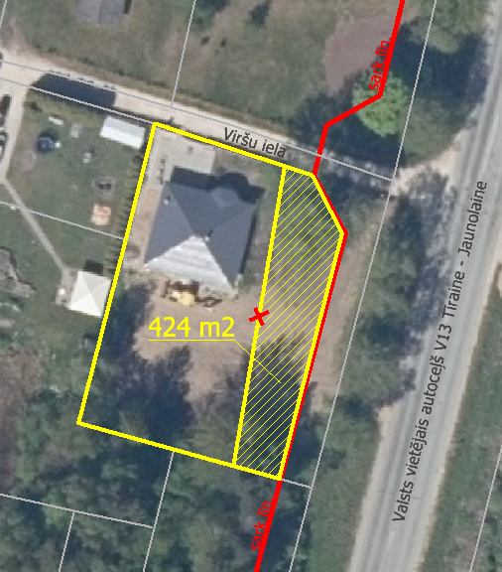

Būvvaldes specialists teritoriālplānojuma

un zemes ierīcības jautājumos Sanda Kristāla